黑龙江工程学院

课 程 设 计 报 告

课程名称: 计算机组成原理
项目名称: 基本模型机设计与实现
院系名称: 计算机科学与技术学院
专业班级: 计科18-4
学生姓名: 周徽臻
学 号: 20181057
指导教师: 杨泽雪 闵莉

时 间: 7月6日至7月17日

目 录
1引言 3
1.1课程设计目的 3
1.2课程设计任务 3
2 LogiSim基础 4
2.1 LogiSim简介 4
2.2 LogiSim开发过程 4
3总体设计（这部分简要介绍模型机包含的各个子模块，包括原理、功能、组成）
3.1 运算器设计（子模块设计） 5
3.1.1 一位全加器设计介绍 5
3.1.2 八位加减法运算器设计介绍 5
3.2存储器设计（子模块设计） 6
3.2.1 MIPS RAM存储器介绍 6
3.2.3 MIPS RAM电路设计 Error: Reference source not found
3.3 单周期 MIPS CPU的设计 6
3.3.1 指令译码逻辑设计 7
3.3.2 ALU控制器逻辑设计 7
3.3.3 指令译码信号设计 8
3.3.4 单周期MIPS（硬布线）设计 8
4 详细设计……………………………………………………………………………7
4.1运算器的组成及工作原理 7
4.1.1 一位全加器的设计……………………………………………………7
4.1.2 八位全加器的设计……………………………………………………………9
4.2存储器的组成及工作原理…………………………………………………10
4.2.1 MIPS RAM存储器的设计………………………………………………………10
4.2.2 对 MIPS RAM 存储器的测试………………………………………………..13
4.2.3 实验小结………………………………………………………………………17
4.3 CPU的设计与实现………………………………………………………19
4.3.1 单周期 MIPS CPU的设计…………………………………………………19
4.3.2 对单周期 MIPS CPU的测试………………………………………………21
4.3.3 实验小结……………………………………………………………………22
5 课程设计总结…………………………………………………………………24
6参考文献…………………………………………………………………………24

1、引言

1.1课程设计目的

运用并整合计算机组成原理与体系结构课程所学的相关知识，一步步设计构
造一台功能齐全的计算机整机系统----模型机，明确计算机各个组成部分及格组
成部分的工作原理，巩固和灵活运用所学的理论知识，掌握计算机组成的一般设
计和实现方法，培养学生的实验动手能力和创新意识，为以后进行计算机系统的
设计与开发奠定基础。

1.2课程设计任务

基于logisim软件设计一个8位模型计算机系统，包括运算器，存储器，控
制器，简单输入和输出，时序和启停控制等电路。定义一套简单的指令系统，制
定系统的设计方案和实现方法，画出所设计的模型机的电路原理图。
在计算机组成原理与体系结构实验系统上搭建模型机系统，完成整机各个组
成部分的实验调试过程，并用所设计的指令系统编写一个实现简单功能的程序，
在搭建的模型机上输入、调试和运行程序。

2、LogiSim基础

2.1 LogiSim简介
Logisim是设计和模拟数字逻辑电路的教育工具，通过简单的工具栏界面和构建电路时的电路模拟。它简单直观，有助于学习与逻辑电路相关的最基本概念。它可以通过鼠标拖动绘制成束电线，从更小的子电路构建更大电路。Logisim可用于设计和模拟整个cpu，简单的说就是一个设计虚拟电路的软件，它可以将预先将一些电路设计出来，作为模拟与验证之用。

2.2 LogiSim开发过程
此次课程设计利用logisim仿真软件，模拟了对计算机运算器系统，存储系
统以及计算机的核心部件CPU的开发。在开发之前，首先对logisim仿真软件有
一个大致的了解：
1.Logisim分为三个部分，称为资源管理器窗格，属性表和画布。最上面的部
分是菜单栏和工具栏。
2.在logisim软件的资源管理器窗口有着许多常用的逻辑门，线路，复用器，
还有logisim自带的运算器、存储器，以及输入输出工具，在开发过程中可以根
据需求来选择对于的元件使用。
示例：利用logisim软件实现X,Y的？“与或”运算，并得到结果。

3、总体设计

3.1 八位加减法运算器(子模块设计)
计算机中执行各种算术和逻辑运算操作的部件。运算器的基本操作包括加、减、乘、除四则运算，与、或、非、异或等逻辑操作，以及移位、比较和传送等操作，亦称算术逻辑部件（ALU）。运算器作为CPU的核心部分，实现的功能就是运算，CPU的主要功能就是实现在控制器控制下的运算（广义的）。

3.1.1 一位全加器的设计
一位全加器是输入有三个数据，进位，两个加数，输出只有两个，进位和合数，加法运算在计算机中就是每个位置进行异或操作

3.1.2 八位加法器的设计
利用一位全加器和逻辑门搭建一个八位可控的加减电路。并且对加法减法过程中的有符号运算进行溢出判断，给出有符号溢出信号OF（在后续的详细设计里统一为：O），和进位输出信号 Count （在后续的详细设计里统一为：C）。

3.2 MIPS RAM存储器(子模块设计)
存储器是用来存储程序和各种数据信息的记忆部件。存储器可分为主存储器(简称主存或内存)和辅助存储器(简称辅存或外存)两大类。
随机存取存储器( RAM)在计算期间被用作高速暂存记忆区。数据可以在RAM中存储、读取和用新的数据代替。当计算机在运行时RAM是可得到的。它包含了放置在计算机此刻所处理的问题处的信息。
存储器是分层次的，离CPU越近的存储器，速度越快，每字节的成本越高，同时容量也因此越小。寄存器速度最快，离CPU最近，成本最高，所以个数容量有限，其次是高速缓存，再次是主存，再次是本地磁盘。
寄存器的速度最快，可以在一个时钟周期内访问，其次是高速缓存，可以在几个时钟周期内访问，普通内存可以在几十个或几百个时钟周期内访问。Cache的作用是为了更好的利用局部性原理，减少CPU访问主存的次数。简单地说，CPU正在访问的指令和数据，其可能会被以后多次访问到，或者是该指令和数据附近的内存区域，也可能会被多次访问。因此，第一次访问这一块区域时，将其复制到Cache中，以后访问该区域的指令或者数据时，就不用再从主存中取出。

3.2.1 MIPS RAM存储器介绍
MIPS RAM存储器主要由四个寄存器构成，并且包含对模式的电路设计，可以实现按照指定的模式，把要写的数据写入到这四个寄存器上面，能够实现数据的写入和存储功能

3.2.2 MIPS RAM电路设计
掌握存储系统位扩展基本思想，构建一个能同时支持字节、半字、字访问的存储子系统。灵活的使用logisim提高的多路选择器、译码器、三态门等元件，实现对RAM的设计。
在实现后，对设计的RAM进行自动测试，如果读写都没有问题，并且在7位数码管显示“PASS”，表示测试通过！如果在7位数码管显示“FALL”，则表示出现问题！

3.3单周期MIPS CPU(子模块设计)
存储器是用来存储程序和各种数据信息的记忆部件。存储器可分为主存储器(简称主存或内存)和辅助存储器(简称辅存或外存)两大类。
随机存取存储器( RAM)在计算期间被用作高速暂存记忆区。数据可以在RAM中存储、读取和用新的数据代替。当计算机在运行时RAM是可得到的。它包含了放置在计算机此刻所处理的问题处的信息。
存储器是分层次的，离CPU越近的存储器，速度越快，每字节的成本越高，同时容量也因此越小。寄存器速度最快，离CPU最近，成本最高，所以个数容量有限，其次是高速缓存，再次是主存，再次是本地磁盘。
寄存器的速度最快，可以在一个时钟周期内访问，其次是高速缓存，可以在几个时钟周期内访问，普通内存可以在几十个或几百个时钟周期内访问。Cache的作用是为了更好的利用局部性原理，减少CPU访问主存的次数。简单地说，CPU正在访问的指令和数据，其可能会被以后多次访问到，或者是该指令和数据附近的内存区域，也可能会被多次访问。因此，第一次访问这一块区域时，将其复制到Cache中，以后访问该区域的指令或者数据时，就不用再从主存中取出。
3.3.1 指令译码逻辑设计
根据指令的操作码，产生对应的指令译码信号。
3.3.2 ALU控制器逻辑设计
根据相应的指令操作码和Function字段，生成ALU所需的四位的功能运算信号，在电路中加入相应的逻辑，完成ALU控制逻辑转换。
3.3.3 指令译码信号设计
根据相应的指令译码信号，实现所有控制信号逻辑。
3.3.4 单周期MIPS（硬布线）设计
根据慕课视频资料中所给出的数据通路，将所有的控点进行汇总，得到控制器元件，因为需要多个输入源，所以在设计时需要多个多路选择器来配合电路。

4、详细设计
4.1 八位加减法运算器的设计(详细设计)
设计思路:先封装一位全加器，然后利用封装好的一位全加器设计8位串行可控加减法电路。要对加法减法过程中的有符号运算进行溢出判断，输出运算结果和进位。

4.1.1 一位全加器的设计:
一位全加器:输入的数据是加数/被加数，减数/被减数，进位数，而输出的是进位和和数

设计图如下所示:

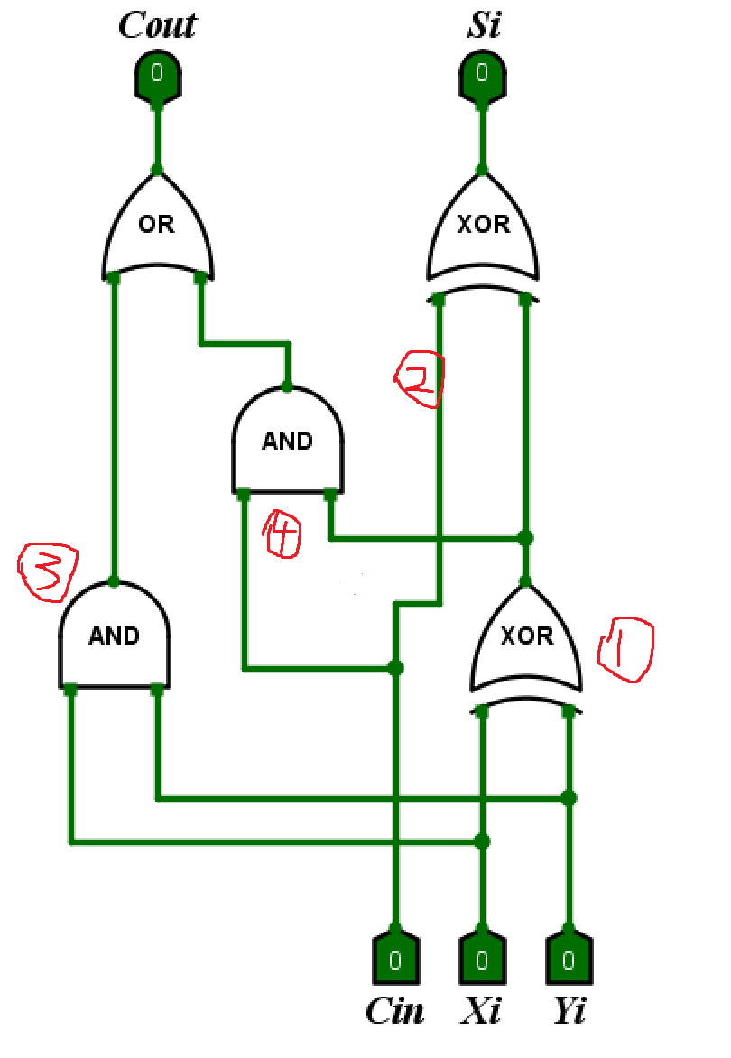
注释:
图中Xi, Yi是输入的加数、被加数、减数、被减数
Cin是输入的进位数
Cout是加减法计算后的进位数
Si是和数

对于图中4个我认为关键处的解释:
1处通过xi和yi之间异或进行加法运算
2处是把输入的进位加上去，通过1处已经计算出二进制单个位的和，只需要再异或一次就相加了
3处是直接计算位相加是否进位，同为1就进位了
4处是通过判断输入的进位是否与1处计算后的和相加，是否进位，同为1进位

4.1.2 八位全加器的设计
一位全加器设计好后就可以用同样的八个一位全加器来设计一个八位的加减法运算器了，原理:X + Y = X + Y + 0 ；X - Y = X + ~Y + 1；硬件实现：可控反相异或门。配合异或门，Sub通过置0置1,既能实现Y和~Y，同时还能作为Cin的0、1信号输入。
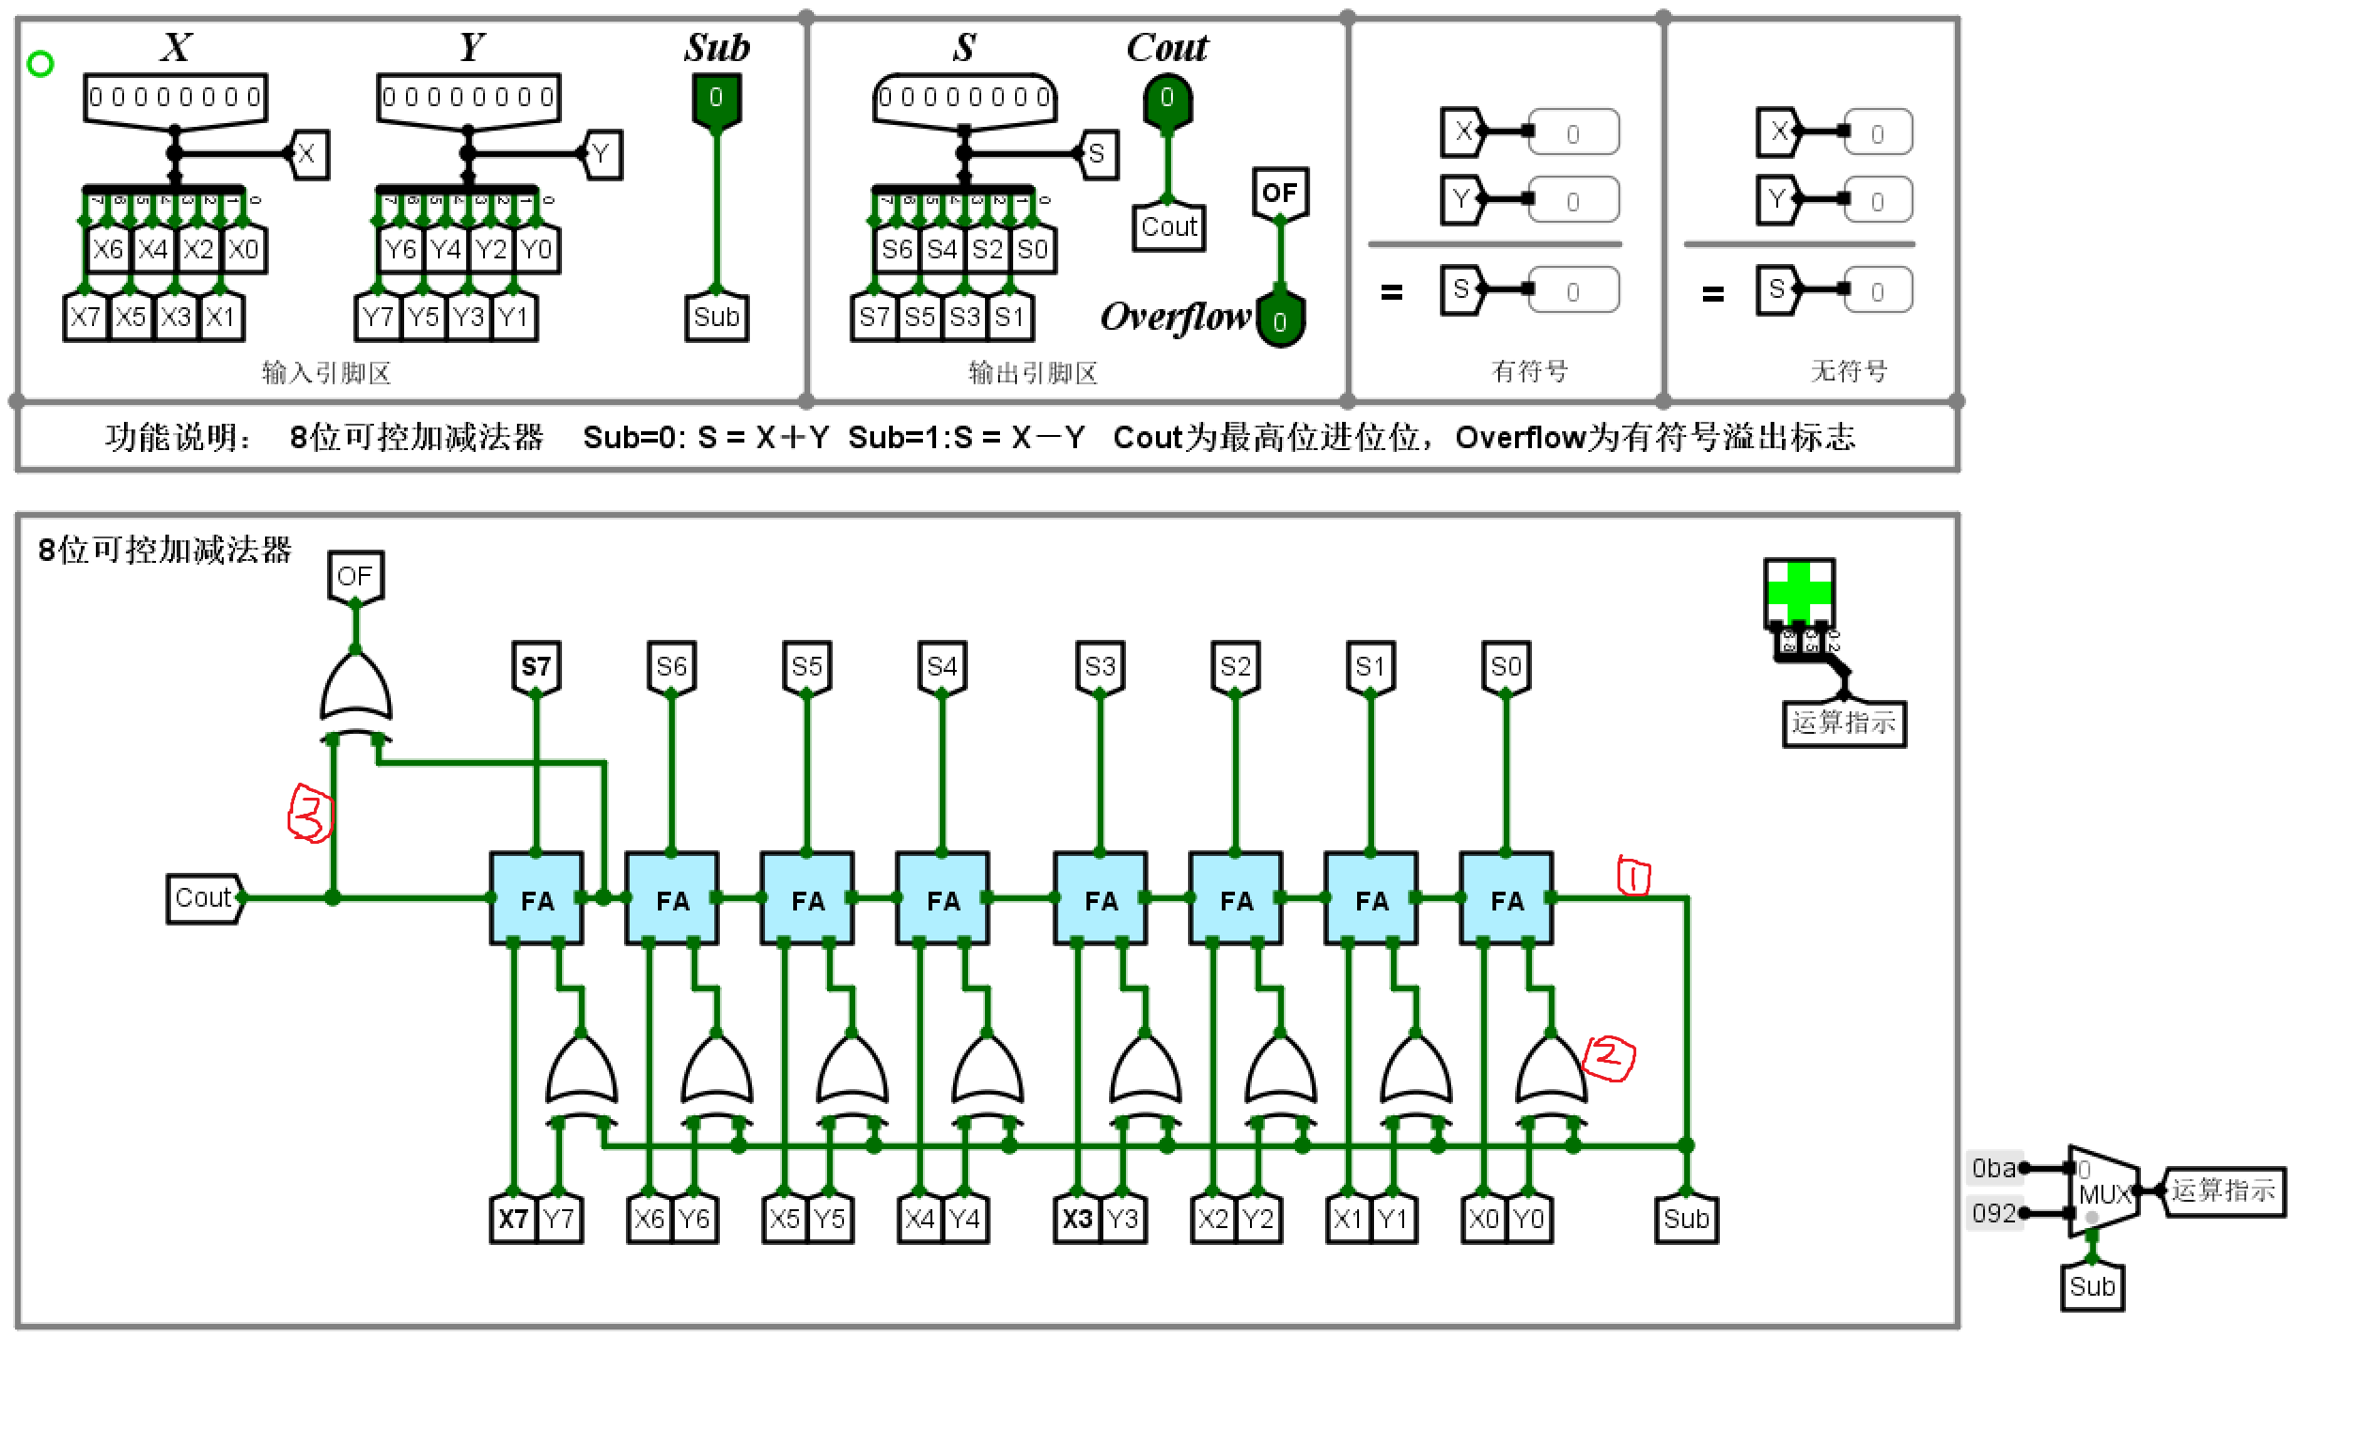
注释:
X0~X7、Y0~Y7是输入的两位数换成二进制后对应的位(0或1)
S0~S7是进行运算后输出的结果
OF是判断有符号数运算后是否有溢出，无溢出显示0，有溢出显示1
Sub是设置加法还是减法，置0为加法，置1为减法
Cout是进位输出

对于上图我认为关键处的三点
1处:因为计算原理公式:X+Y = X+Y+0, X – Y = X + ~Y + 1,. 这个sub的值就可以作为最低位的进位，以此来加入到公式中

2处:一个数上的每位与0进行异或，不会改变这个数，但当数上的每位与1异或时，就是这个数取反的值，非常巧妙的和公式结合了
3处:对有符号位数运算进行溢出判断，总的来说就是最高位的进位和次高位的进位进行异或，如果同为1或者0则没有溢出，反之其他两个情况都是溢出，理解上可以从考虑同号才会出现溢出的角度想

4.2存储器的设计以及测试
4.2.1 MIPS RAM存储器的设计
电路功能:实现能够同时支持字节，半字，字访问的存储子系统
字节:8位
半字:16位
字:32位
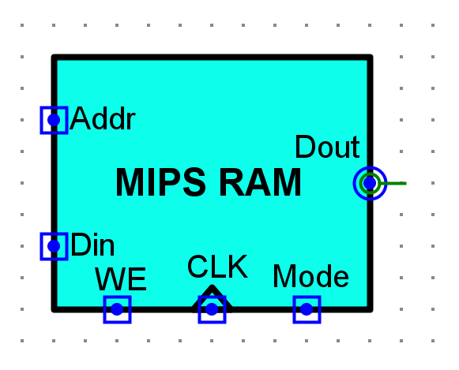
Addr 位宽:12 字节地址
Din 位宽:32 写入数据，不同访问模式有效数据均存放在最低位，高位忽略
WE 位宽:1 写使能，高电平有效
CLK 位宽:1 时钟信号
Mode 位宽:2 访问模式，00:字访问 01:字节访问 10:半字访问
Dout 位宽:32 输出模式，不同模式有效数据均存放在最低位，高位忽略

首先要实现寄存器部分，因为要实现不同模式的访问，最小单位为字节，所以寄存器位宽为8位，最大单位为32位，所以一共需要4片这样的寄存器
四片寄存器输入分别为d0, d1, d2, d3
四片寄存器输出分别为byte0, byte1, byte2, byte3

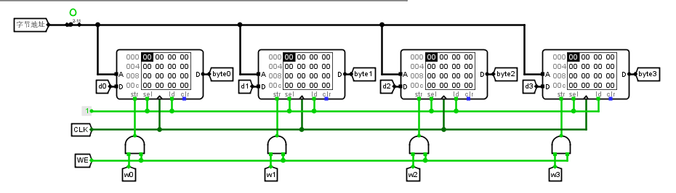

注意:字节地址是12位，把最低两位作为片选信号，把其余的作为地址信号输入到寄存器中

再就是模式的选择，通过译码器将模式转化为一位位宽的数据
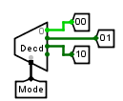
然后是读写逻辑的设计
读逻辑:
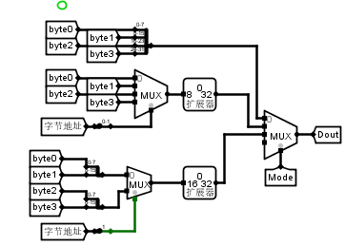
写逻辑:
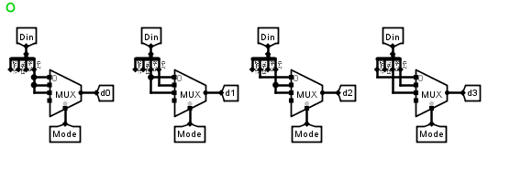
Mode为00是字写入，所有的片选信号都为真，进行写入
Mode为01是字节写入，字节地址最低两位和寄存器相对应的片选信号为真，进行写入
Mode为10时半字写入，字节地址的倒数第二低位的一位来决定选择哪两片，当这一位等于0，应该选择01组合，否则选择23号组合

MIPS RAM设计图如下:
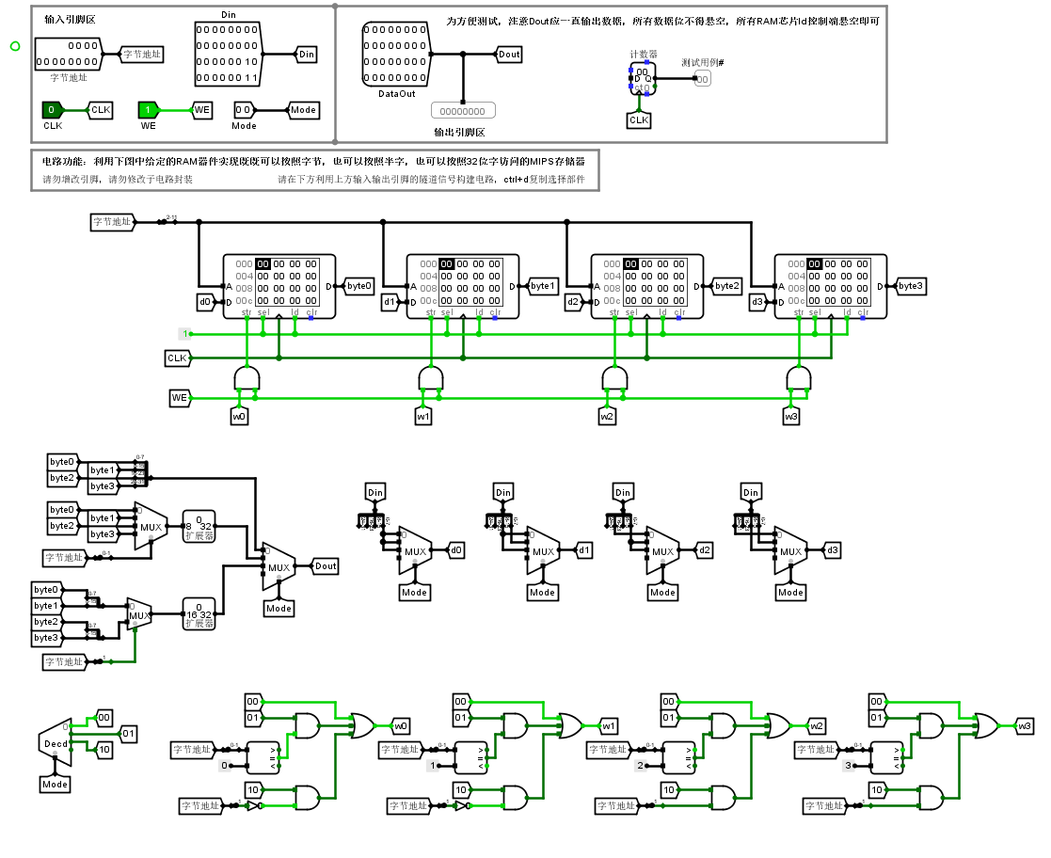

4.2.2 对MIPS RAM存储器测试:

测试电路:
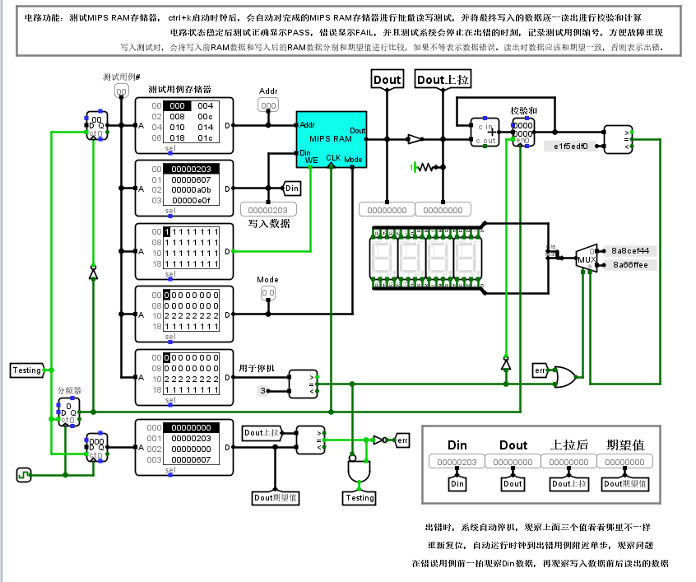
下面是对三种模式的测试
MIPS RAM测试电路:
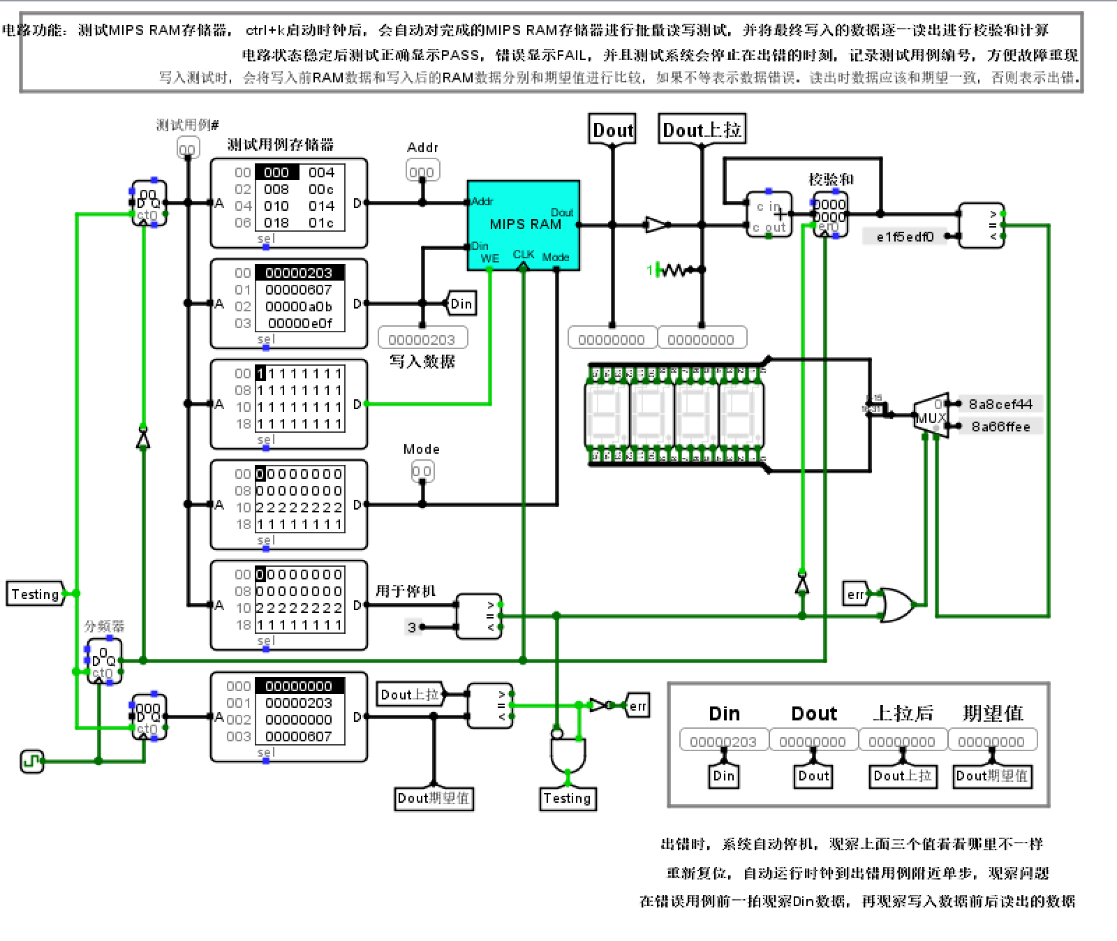
1、首先验证mode为00时，这个模式是全字读取，四个寄存器的片选信号都为真，进行写入
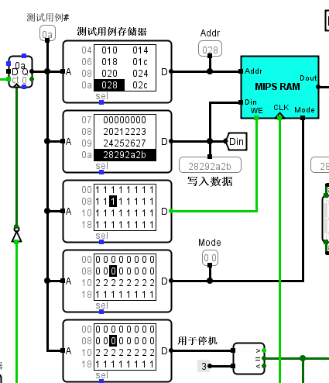
上图的理论结果应该是四个寄存器分别存储2b 2a 29 28(高位存到高位的寄存器，所以顺序看起来是反的)，结果图如下:
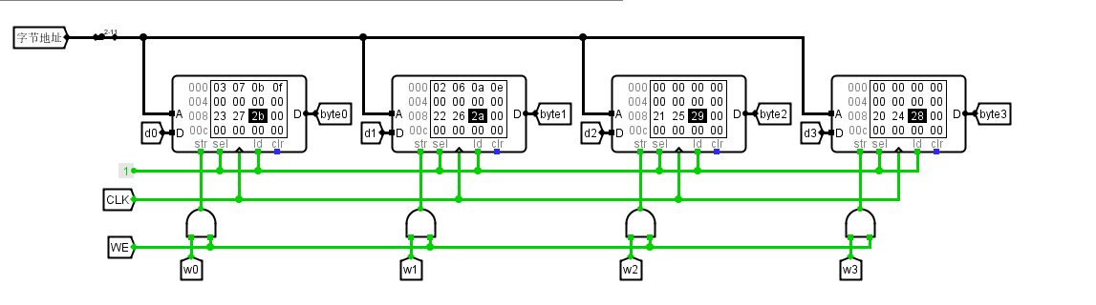
验证成功，当模式为00时结果与理论一直，w0,w1,w2,w3信号都为真

2、验证mode为10时，哪些寄存器真得看字节地址转化为二进制后倒数第二位的值，如果为0，则是01寄存器得组合，否则是34寄存器组合，两个我都验证!
第一种:倒数第二位的值为1时（这里写入的地址是00a,转化为二进制就是1010）
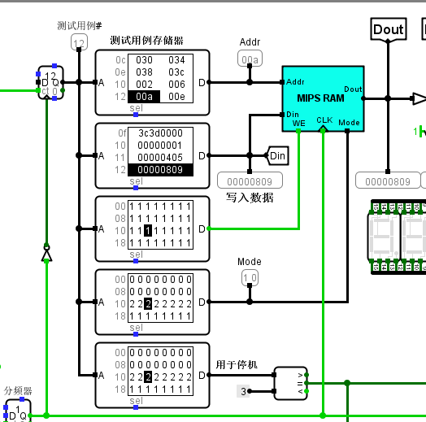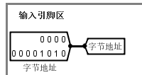
上图写入的地址是00a其二进制倒数第二位是1，写入的数据是00000809,理论上RAM中2号3号寄存器的值分别是0908，结果如下:
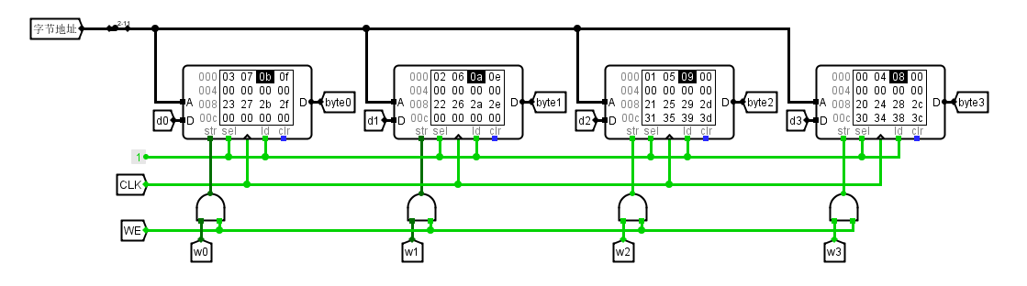
上图显示和理论结果一致，正确，而且也发现此时只有w2,w3为真，w0,w1为假

第二种:倒数第二位的值为0，这里写入地址是035,对应00110101
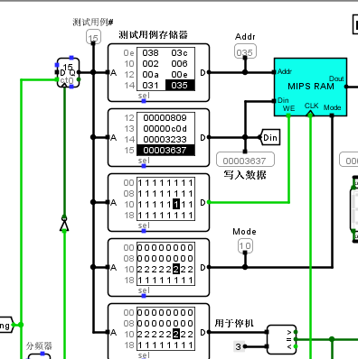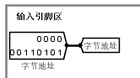

理论上四个寄存器中存放数据00003637的应该是0号，1号寄存器，分别是37,36
结果如下:
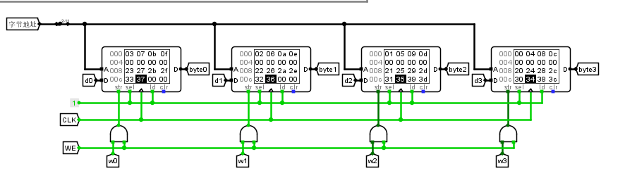
与理论情况相符合，w0,w1为真，写入了数据，w2,w3为假

3、当mode为01时，是按字节写入，所以四个寄存器中只有一个寄存器能够写入数据,至于是哪一个，就取决于字节地址转化为二进制后倒数最后两位的值，如果为00就是0号寄存器，01就是1号寄存器，10就是2号寄存器，11就是3号寄存器,这里就不全部例举了，我只选一个例子:
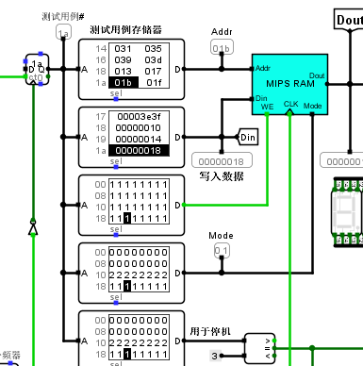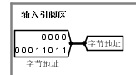
写入数据18(一个字节),mode=01,写入地址为01b,换为二进制是00011011，最后两位是11，对应3号寄存器，那么3号寄存器得值应该就是18,结果如下:
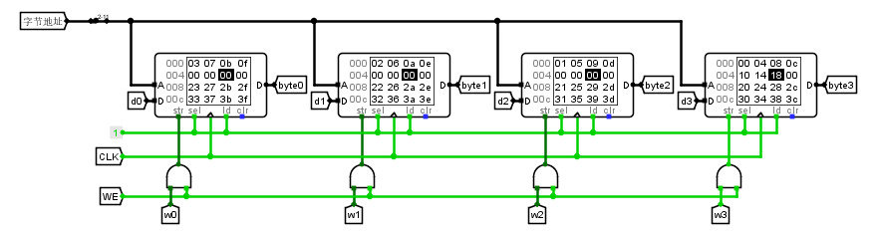
实验结果与理论一致，符合!

4.2.3 实验小结：
这个实验简单概括就是从地址数据存储器中读取地址，然后再从数据存储器中读取数据，把该数据按照Mode(三种模式，按字节，按半字，按字)的方式写入到RAM存储器中，RAM存储器里面有四个寄存器，不光可以写入数据，还可以读出数据，写入后再读取数据，与期望进行校验和，最后PASS
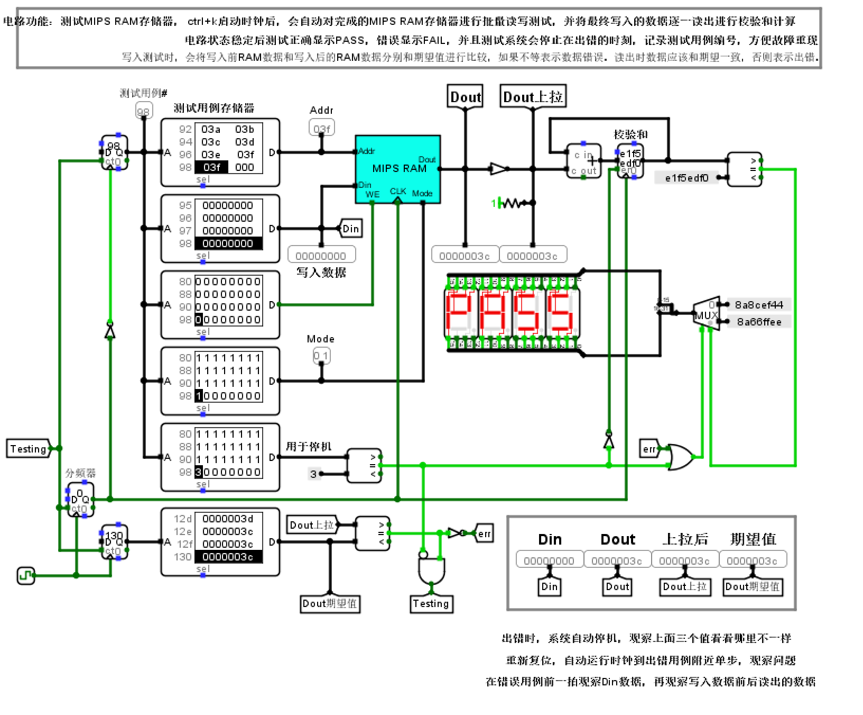

4.3 CPU的设计与实现
4.3.1 单周期MIPS CPU的设计
冯诺依曼结构:
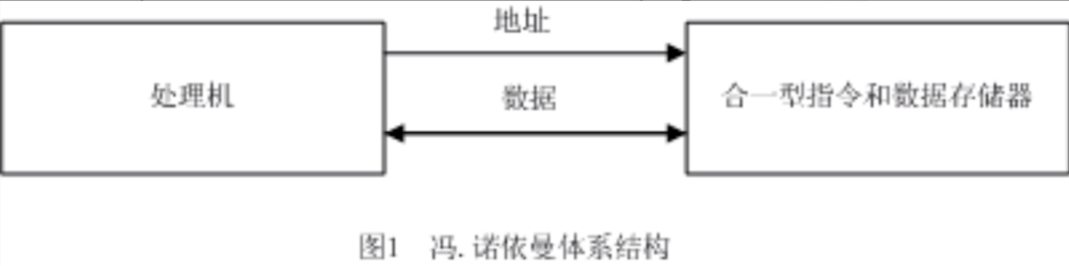

哈佛结构:两边独立，可以同时存取指令和数据，数据宽度可以一大一小,更加灵活
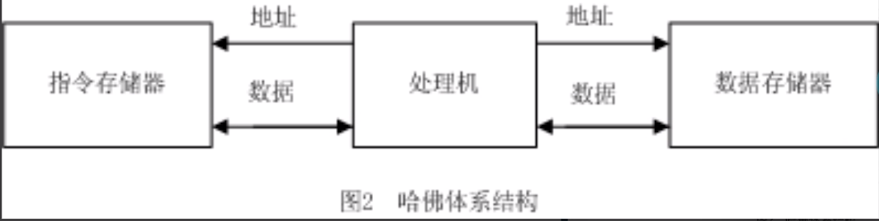

我设计的是单周期MIPS CPU(硬布线),采用的是哈佛结构，指令存储器和数据存储器是分开的

单周期硬布线控制器:

指令占32位，因为每个字节是8位，所以也是占4个字节，pc是读取指令的地址功能，然后转化成指令，npc进行每次指令加4个字节，也就相当于转到下个指令
指令有三种格式:R型，I型，J型

如图所示:
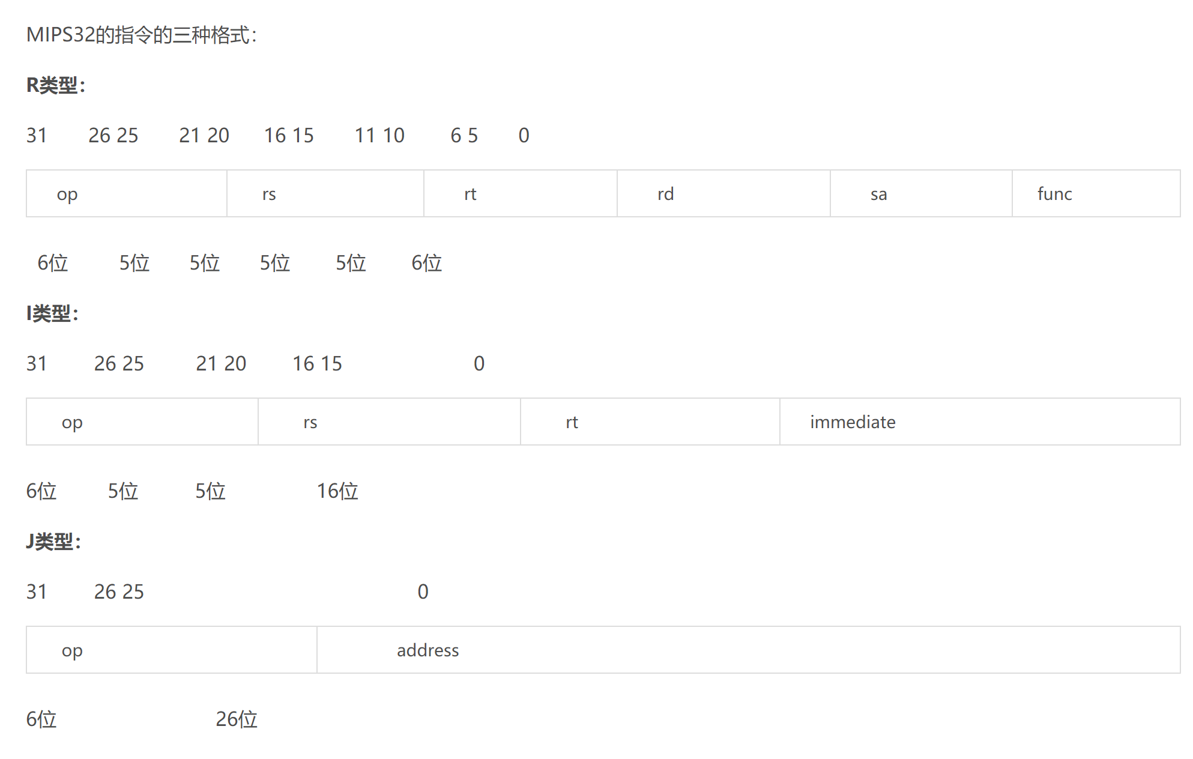

op：为操作码；
rs：为第1个源操作数寄存器，寄存器地址（编号）是00000~11111，00~1F；
rt：为第2个源操作数寄存器，或目的操作数寄存器，寄存器地址（同上）；
rd：为目的操作数寄存器，寄存器地址（同上）；
sa：为位移量（shift amt），移位指令用于指定移多少位；
func：为功能码，在寄存器类型指令中（R类型）用来指定指令的功能；
immediate：为16位立即数，用作无符号的逻辑操作数、有符号的算术操作数、数据加载（Laod）/数据保存（Store）指令的数据地址字节偏移量和分支指令中相对程序计数器（PC）的有符号偏移量；
address：为地址。

实验用到的MIPS指令:
ADDI:输入数与寄存器中的数相加
LW:从存储器中读取一个字节的数据到寄存器中
SW:把一个字节的数据从寄存器存储到存储器
BEQ:条件转移指令，当两个寄存器中的内容相等时转移发生条件
BNE:条件转移指令，当两个寄存器中的内容不相等时转移发生

设计的控制器如下图所示
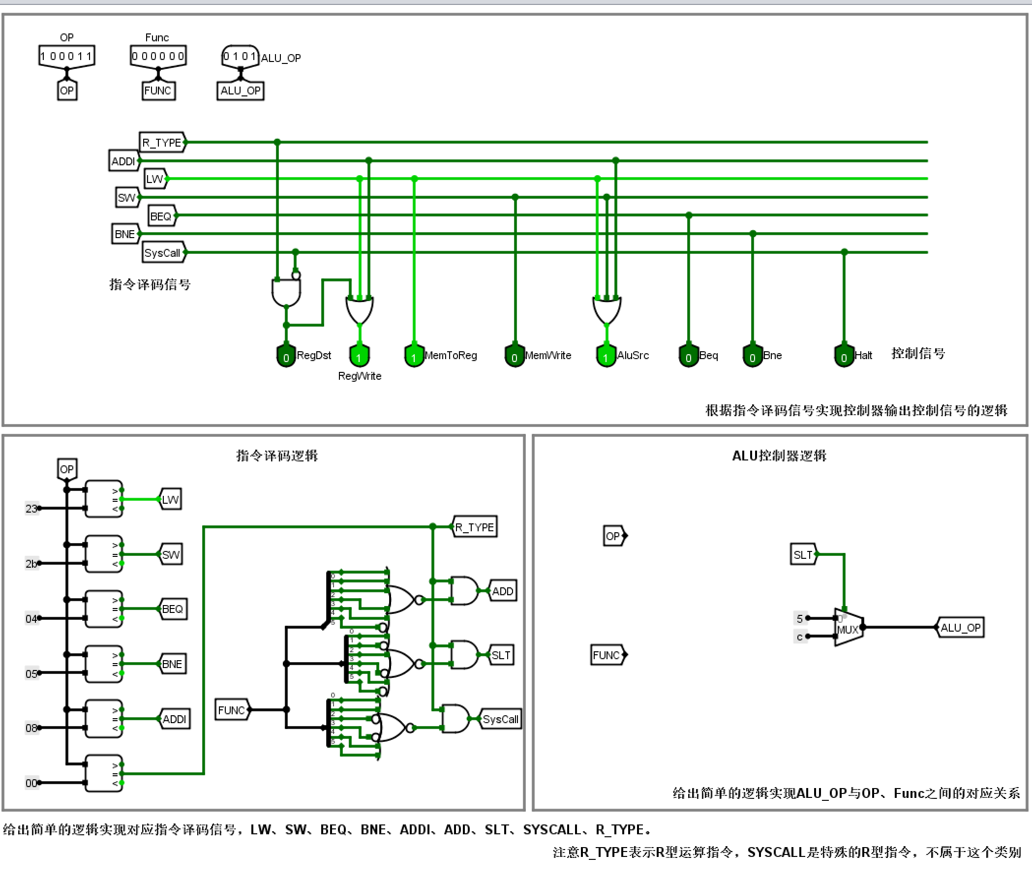

4.3.2 单周期MIPS CPU的测试
控制器设置好后，整个单周期MIPS CPU就可以开始测试了，如图:
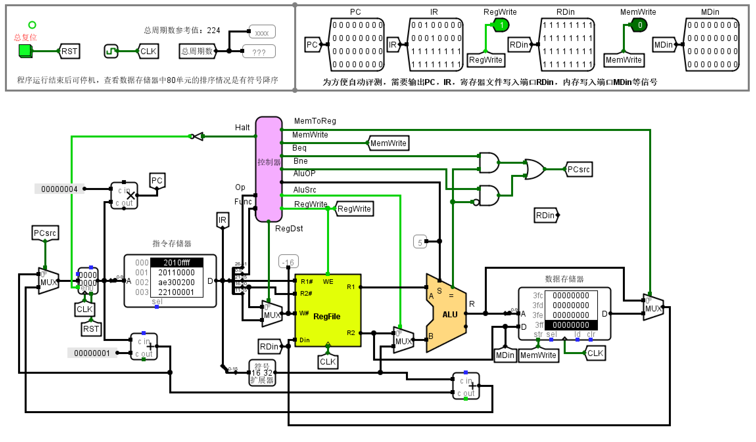
由于没有排序的数据，这里就不演示了，简单说下测试的细节和原理，从左到右执行流程:首先要读取指令存储器中的指令数据，每个地址都有对应的指令数据，注意左上角有个4，因为每个指令都占四个字节， 因此读取下一条指令就需要每次加4,才能够完成指令的读取操作，然后通过控制器(相当于翻译指令的)进行指令的判断，其中，指令数据OP和Func位置的位输入到了控制器，但是其他位输入到了寄存器里，寄存器里面能存储指令数据，然后根据控制器判别的操作指令，对数据存储器中的数据进行处理。

4.3.3 实验小结:
通过设计单周期MIPS CPU，了解了CPU底层工作原理，尤其是寄存器的作用，之前也了解到数据都是通过寄存器进行运算的，不能直接拿内存上的数据进行运算，中间得有一个寄存器作为临时的存放点。再就是指令数据其实关键就是OP位置和Func位置的数据，这两个才决定指令到底是什么，至于其他位上的都是数据

5、课程设计总结:
通过这次计算机组成原理的课程设计，原本我对于计算机底层是没有具体了解到电路的，自学过汇编语言，了解个大概，通过这次实验，还与我之前学的知识，比如数字逻辑，计算机组成原理，这几门知识都联系起来了，形成了一个体系，不再感觉到知识独立，没有联系了，有种触类旁通的感觉。在设计过程中，遇到了很多问题，一开始完全没思绪，然后自己在网上找视频，看mooc，反复翻，看高手的博客，慢慢的从啥也不知道到理解透彻，自己花了很多时间独立思考，遇到过一些比较耗脑的问题，比如加法运算器带符号的判断溢出位置的电路为什么那么连，为什么减法运算要先把加数取反再加一。到了存储器，遇到了mode为01情况下，到底是怎么把数据写入存储器的。到了CPU，指令数据的数位为什么要划分，而且对应不同的功能，到底有什么目的。经过思考这些问题都已经解决，这些问题的理解写在了上面的实验操作步骤中，从这次实验不仅仅锻炼了自己独立思考的能力，而且还提高了自学能力和把知识串联起来的能力，实验后非常有收获!

6、参考文献:

视频: 2020公开课【计算机硬件系统设计-华中科技大学
博客: https://www.cnblogs.com/fate-/p/13191047.html
https://zhuanlan.zhihu.com/p/144958263
https://wenku.baidu.com/view/e9d4718884254b35effd3436.html
https://blog.csdn.net/lllllyt/article/details/80592562

